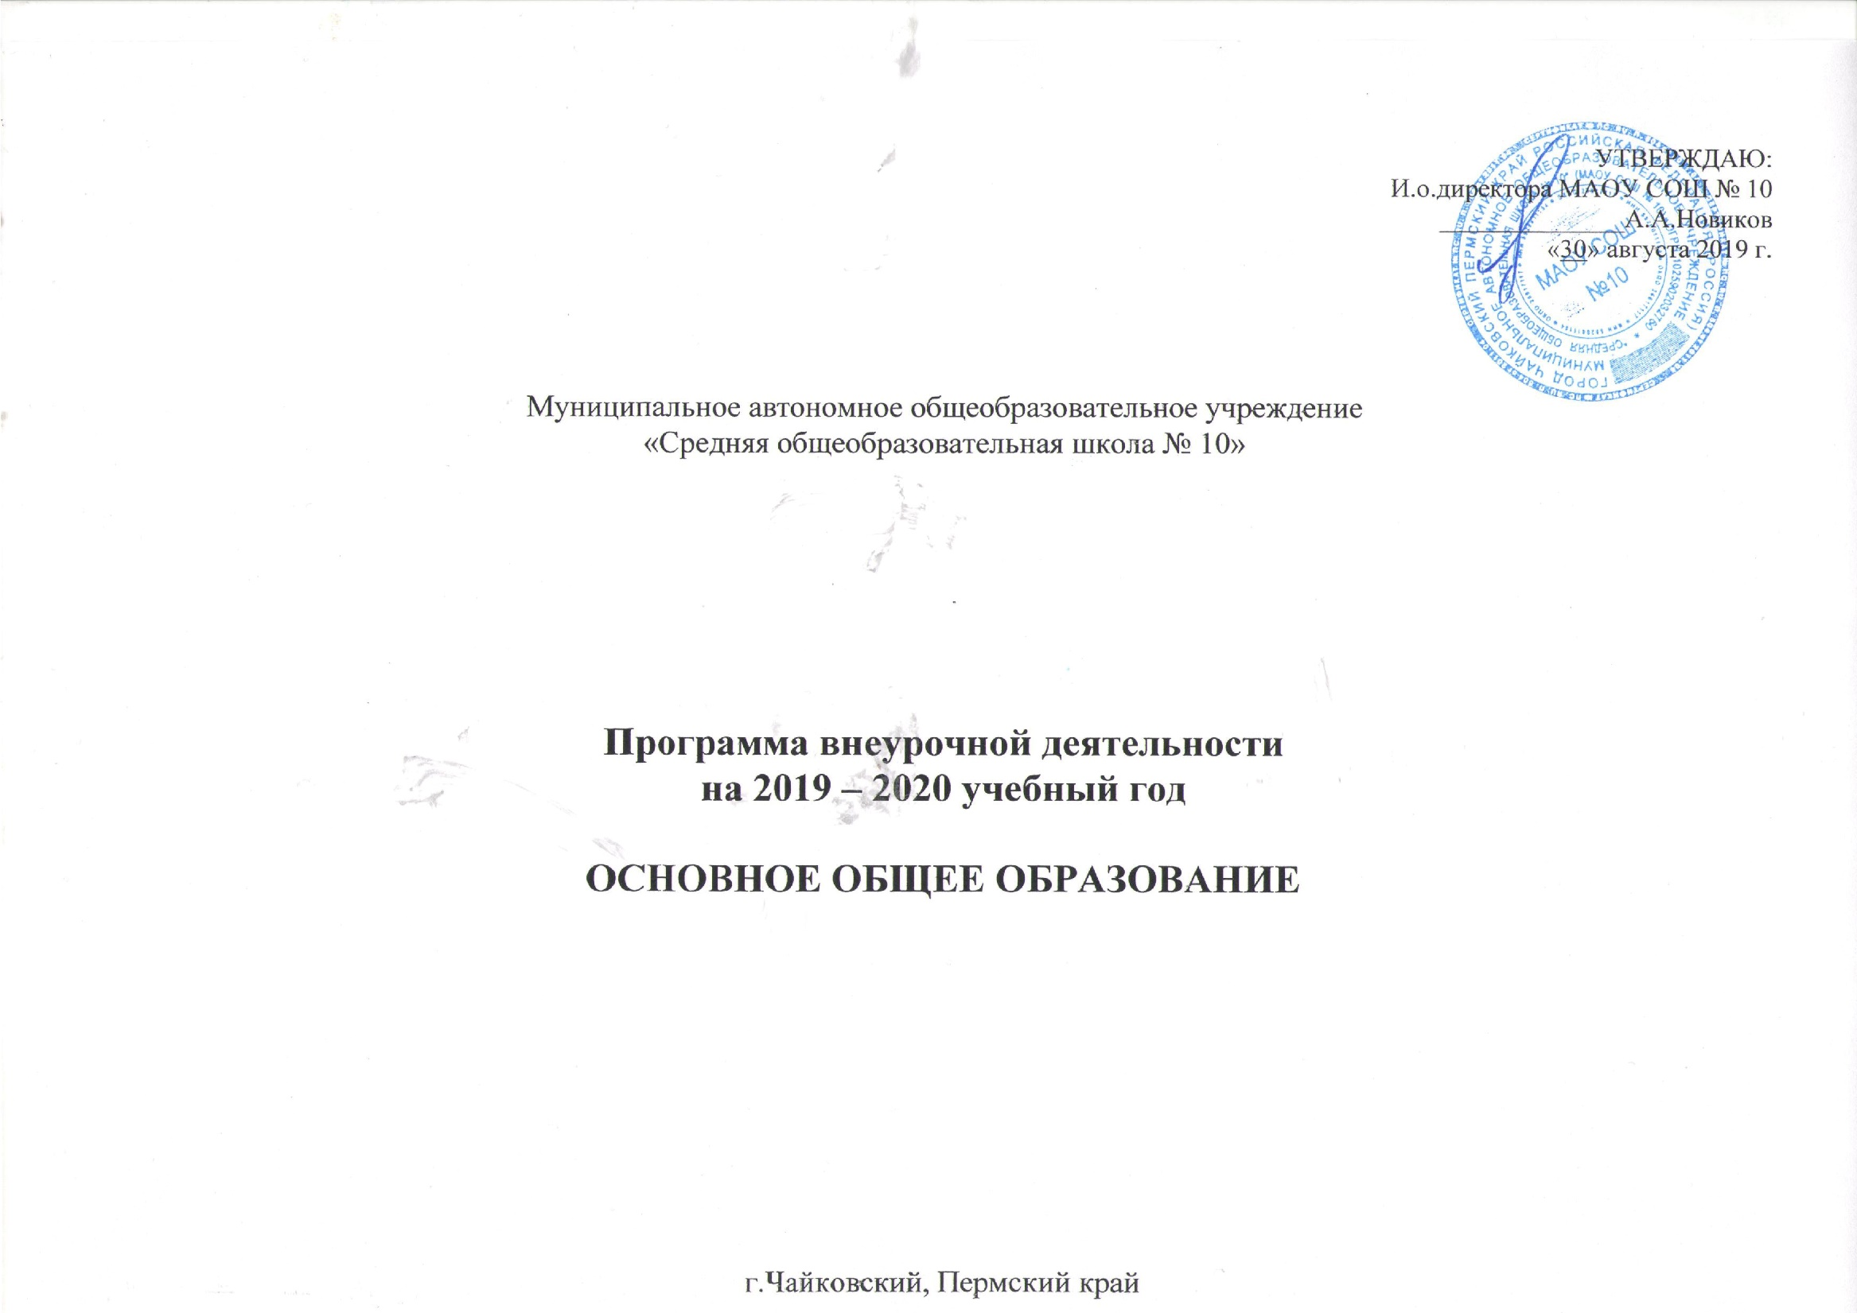

Пояснительная записка
Нормативным основанием для формирования плана внеурочной деятельности являются следующие нормативно-правовые документы:
- Закон РФ «Об образовании»;
- Федеральный государственный образовательный стандарт основного общего образования;
- Методические рекомендации по организации содержания внеурочной деятельности в рамках реализации основных общеобразовательных программ (Минобрнауки России, Департамент государственной политики в сфере воспитания детей и молодежи от 18 августа 2017 г., № 09-1672).

В соответствии с требованиями Федерального государственного образовательного стандарта под внеурочной деятельностью следует понимать образовательную деятельность, направленную на достижение планируемых результатов освоения основной образовательной программы (личностных, метапредметных и предметных), осуществляемых в формах, отличных от урочной. Внеурочная деятельность является неотъемлемой частью образовательного процесса. Ориентирована на культурные традиции, организуется с учетом интересов и потребностей обучающихся и запросов семьи. Опирается на содержание основного образования, интегрирует с ним, что позволяет объединить процессы воспитания, обучения и развития, решая тем самым одну из наиболее сложных проблем современной педагогики. В процессе совместной творческой деятельности учителя и обучающегося происходит становление личности ребенка.

Цель внеурочной деятельности: обеспечение достижения обучающимися планируемых результатов освоения основной образовательной программы за счет расширения информационной, предметной, культурной среды, в которой происходит образовательная деятельность.
Основные задачи:
- выявление интересов, склонностей, способностей, возможностей, обучающихся к различным видам деятельности;
- создание условий для индивидуального развития ребенка в избранной сфере внеурочной деятельности;
- формирование системы знаний, умений, навыков в избранном направлении деятельности;
- развитие опыта творческой деятельности, творческих способностей;
- создание условий для реализации приобретенных знаний, умений и навыков;
- развитие опыта неформального общения, взаимодействия, сотрудничества;
- расширение рамок общения с социумом.

Программа составлена с целью дальнейшего совершенствования образовательного процесса, повышения результативности обучения и воспитания детей, обеспечения вариативности образовательного процесса, сохранения единого образовательного пространства, а также выполнения гигиенических требований к условиям обучения школьников и сохранения их здоровья.
Основные принципы программы:
- соответствие обеспеченности учебно-методическими комплексами;
- учет познавательных потребностей, обучающихся и социального заказа родителей;
- учет кадрового потенциала образовательного учреждения;
- построение образовательного процесса в соответствии с санитарно-гигиеническими нормами;
- соблюдение преемственности и перспективности обучения.

Принципы организации внеурочной деятельности:
- соответствие возрастным особенностям обучающихся, преемственность с технологиями учебной деятельности;
- опора на традиции и положительный опыт организации внеурочной деятельности школы;
- опора на ценности воспитательной системы школы, учреждений дополнительного образования;
- свободный выбор на основе личных интересов и склонностей ребенка.

Основные факторы, определяющие модель организации внеурочной деятельности.
К основным факторам, которые влияют на формирование модели организации учебной деятельности относятся: территориальное расположение школы; уровень развития дополнительного образования в школе; методическое, программное обеспечение воспитательной деятельности учителей и классных руководителей; кадровое обеспечение образовательного процесса внеурочной деятельности; материально-техническое обеспечение внеурочной деятельности.

Внеурочная деятельность, согласно требованиям ФГОС организуется по 5 направлениям развития личности:
- Общеинтеллектуальное;
- Общекультурное;
- Духовно-нравственное;
- Социальное;
- Спортивно-оздоровительное.

Согласно нормативных документов, внеурочная деятельность в школе реализуется через:
- Программы курсов внеурочной деятельности (проект «Модульные курсы личностного развития обучающихся 5-6 классов» и др.);
- Программу воспитания и социализации обучающихся;
- Деятельность классных руководителей;
- Программы дополнительного образования.

Организация внеурочной деятельности обучающихся осуществляется в сетевой модели, которая предполагает, что в ее реализации принимают участие педагогические работники школы (учителя, педагог-организатор, социальный педагог, педагог-психолог, педагог-библиотекарь, классные руководители, педагоги дополнительного образования), а также педагоги учреждений дополнительного образования.
Между МАОУ СОШ №10 и учреждениями дополнительного образования заключены договоры и соглашения о сотрудничестве.
Перечень организаций - партнёров: СДЮТЭ, ЮТЕКС, ДЮСШ, ДДТ «Искорка», Чайковская художественная галерея.

Координирующую роль на уровне класса выполняет классный руководитель, который в соответствии со своими функциями и задачами:
- взаимодействует с педагогическими работниками и персоналом школы;
- организует в классе образовательный процесс, оптимальный для развития положительного потенциала личности обучающихся в рамках деятельности общешкольного коллектива;
- организует систему отношений через разнообразные формы воспитывающей деятельности коллектива класса, в том числе, через органы самоуправления;
- организует социально значимую, творческую деятельность обучающихся.

Для реализации внеурочной деятельности, педагогические работники разрабатывают рабочие программы курсов внеурочной деятельности, программу воспитания и социализации школьников, междисциплинарные программы, входящие в основную образовательную программу основного общего образования МАОУ СОШ №10, планы и программы воспитательной работы с классом, программы дополнительного образования.

Внеурочная деятельность реализуется через такие эффективные формы, как: кружки, секции, краткосрочные курсы, экскурсии, клубы, мастер-классы, деятельность детских общественных объединений, соревнования, поисковые и научные исследования, общественно полезные практики, инновационные практики, проектную деятельность.

Для организации внеурочной деятельности так же предусматривается использование следующих документов:
– индивидуальная карта занятости обучающегося во внеурочной деятельности;
– общая карта занятости обучающихся класса и школы во внеурочной деятельности;
- журнал регистрации занятий внеурочной деятельности;
- рабочие программы курсов внеурочной деятельности.
Данные инструменты обеспечивают реализацию модели внеурочной деятельности школы, создают предпосылки для проектирования индивидуальных образовательных маршрутов обучающихся.

Материально-техническое обеспечение.
Для реализации модели внеурочной деятельности в школе имеются необходимые условия, предусмотренные ФГОС ООО. Школа располагает оборудованным спортивным залом, актовым залом, библиотекой с местами школьника для выхода в Интернет, спортивной площадкой, кабинетами по предметам. Предметные кабинеты подключены к сети Интернет.
Школа располагает двумя кабинетами, оборудованными компьютерной техникой, швейной мастерской, мастерскими для организации технического творчества, наборами для организации роботоконструирования.

Организация внеурочной деятельности

Учитывая возможности образовательной организации определён примерный объем внеурочной деятельности школьников по годам обучения следующим образом:
 | 5 классы | 6 классы | 7 классы | 8 классы | 9 классы
Программы внеурочной деятельности | 35 | 35 | 35 | 15 | 15
Программа воспитания и социализации | 100 | 100 | 100 | 100 | 100
Деятельность классного руководителя | 80 | 80 | 50 | 40 | 35
Программы дополнительного образования | 135 | 135 | 165 | 195 | 200
Итого: | 350 | 350 | 350 | 350 | 350

Форма проведения занятий: групповая, индивидуальная.
Программы внеурочной деятельности реализуются: по классам, по параллелям, групповая работа по параллелям, разновозрастные группы.
Такой подход к реализации программ основан на анализе ресурсного обеспечения образовательной организации, предпочтительных направлений и форм внеурочной деятельности детей, интересов обучающихся и их родителей (законных представителей), занятости детей в системе дополнительного образования школы и учреждениях дополнительного образования города.

Примерные формы внеурочной деятельности школы по направлениям:
Общеинтеллектуальное:
- Предметные недели.
- Библиотечные уроки.
- Конкурсы, экскурсии, олимпиады, конференции, деловые и ролевые игры и др.
- Участие в поисково-исследовательских конференциях на различных уровнях.
- Участие в олимпиадах.
- Разработка проектов.
Спортивно-оздоровительное:
- Организация походов, экскурсий, «Дней здоровья», подвижных игр, «Весёлых стартов», внутришкольных спортивных соревнований.
- Проведение бесед по охране здоровья.
- Участие в спортивных соревнованиях разного уровня.
Социальное:
- Беседы, экскурсии, целевые прогулки, ролевые игры, наблюдения, опыты.
- Практикумы, конкурсы, сюжетно- ролевая игра, игра - путешествие.
- Участие в творческих конкурсах, в акциях, проектах.
- Инновационные образовательные практики.
- Добровольческие акции, общественно-полезная деятельность.
- Флешмобы.
Духовно-нравственное:
- Беседы, экскурсии.
- Участие и подготовка к мероприятиям.
- Разработка проектов.
- Сюжетно-ролевые игры.
- Организация экскурсий, Дней театра и музея, выставок рисунков, поделок и творческих работ обучающихся;
- Проведение тематических классных часов, встреч, бесед.
- Участие в конкурсах, выставках детского творчества гуманитарного цикла на уровне школы, города, округа, региона.
- Устные журналы.
Общекультурное:
- Беседы, экскурсии.
- Подготовка и участие в конкурсах.
- Сюжетно-ролевые игры, игры – путешествия
- Образовательные события.
- Форумы, фестивали, сборы.
- Праздники, концерты.
- Мастер-классы, мастерские.
- Выставки, ярмарки.

Планируемые результаты внеурочной деятельности

Внеурочная деятельность направлена, в первую очередь, на достижение планируемых результатов освоения основной образовательной программы основного общего образования МАОУ СОШ 10. Модель организации внеурочной деятельности описывает инструменты достижения этих результатов.
Результаты первого уровня (приобретение школьником социальных знаний, понимания социальной реальности и повседневной жизни): приобретение школьниками знаний об этике и эстетике повседневной жизни человека; о принятых в обществе нормах поведения и общения; об основах здорового образа жизни; об истории своей семьи и Отечества; о русских народных играх; о правилах конструктивной групповой работы: об основах разработки социальных проектов и организации коллективной творческой деятельности; о способах самостоятельного поиска, нахождения и обработки информации; о правилах проведения исследования.
Результаты второго уровня (формирование позитивного отношения школьника к базовым ценностям нашего общества и к социальной реальности в целом): развитие ценностных отношений школьника к родному Отечеству, родной природе и культуре, труду, знаниям, своему собственному здоровью и внутреннему миру.
Результаты третьего уровня (приобретение школьником опыта самостоятельного социального действия): школьник может приобрести опыт исследовательской деятельности; опыт публичного выступления; опыт самообслуживания, самоорганизации и организации совместной деятельности с другими детьми.
Достижение всех трех уровней результатов внеурочной деятельности будет свидетельствовать об эффективности работы по реализации программы внеурочной деятельности.
Методы и методики мониторинга изучения эффективности организации внеурочной деятельности
Основные результаты реализации программы внеурочной деятельности обучающихся оцениваются в рамках мониторинговых процедур, предусматривающих сформированность познавательного, коммуникативного, нравственного, эстетического потенциала личности.
Мониторинг компетентностей обучающихся
Компетенции ученика | Показатели | Методический инструментарий
Сформированность познавательного потенциала личности учащихся и особенности мотивации. | 1.Познавательная активность учащихся.  2.Произвольность психических процессов.  3.Эмоциональное состояние (уровень тревожности) | 1.Методики изучения развития познавательных процессов личности ребёнка.  2.Педагогическое наблюдение.  3.Оценка уровня тревожности Филипса «Шкала тревожности».
Сформированность коммуникативного потенциала личности и её зависимость от сформированности общешкольного коллектива. | 1.Коммуникабельность.  2.Знание этикета.  3.Комфортность ребёнка в школе.  4.Сформированность совместной деятельности.  5.Взаимодействиесо взрослыми, родителями, педагогами.  6.Соблюдение социальных и этических норм. | 1.Методика выявления коммуникативных склонностей учащихся.  2. Педагогическое наблюдение.  3 Методика А.А. Андреева «Изучение удовлетворённости учащегося школьной жизнью». 4.Методики «Наши отношения», «Психологическая атмосфера в коллективе».  5.Анкета «Ты и твоя школа».  6.Наблюдения педагогов.
Сформированность нравственного, эстетического потенциала учащегося. | 1.Нравственная направленность личности.  2.Сформированность отношений ребёнка к Родине, обществу, семье, школе, себе, природе, труду.  3.Развитость чувства прекрасного. | 1.Тест Н.Е. Щурковой «Размышляем о жизненном опыте».  2.Наблюдения педагогов  3.Изучение документации  4. Мониторинг общего поведения

Инструменты отслеживания результативности внеурочной деятельности обучающихся:
- Зачётная книжка (раздел «Достижения»);
- Портфолио;
- Сертификаты участия;
- Грамоты, дипломы, наградные материалы и др.

Направления диагностики профессиональной позиции педагога по реализации модели внеурочной деятельности
- Результаты промежуточной и итоговой аттестации обучающихся (итоги учебного года).
- Проектная деятельность обучающихся.
- Участие обучающихся в выставках, конкурсах, проектах, соревнованиях и т.п. вне школы.
- Количество обучающихся, задействованных в общешкольных и внешкольных мероприятиях.
- Посещаемость занятий, курсов.
- Количество обучающихся, с которыми произошел случай травматизма во время образовательного процесса.
- Участие родителей в мероприятиях.
- Наличие благодарностей, грамот.
- Наличие рабочей программы курса внеурочной деятельности и ее соответствие предъявляемым требованиям.
- Ведение аналитической деятельности своей внеурочной работы с обучающимися (отслеживание результатов, коррекция своей деятельности).
- Применение современных технологий, обеспечивающих индивидуализацию обучения.
- Удовлетворенность обучающихся и их родителей выбранным курсов внеурочной деятельности.
- Презентация опыта на различных уровнях.

Реализация направлений внеурочной деятельности:
Направления ВД | Программы курсов  Внеурочной деятельности | Программы дополнительного образования | Детские общественные объединения | План ВР школы и класса
духовно-нравственное | «Сказкотерапия» | «Духовное развитие» | РДШ | Конкурс литературного творчества «Вдохновение»,  Проект «Стена событий», классные часы, Кинофестиваль «Доброе кино», образовательное событие «Дорогами добра с Тимуром и его командой», Смотр строя и песни, концерты для мам и бабушек, конкурс агитплощадок, литературная гостиная
социальное | «Школа вожатых», «Игры нашего двора» | «Школьная газета», | «Школьная служба примирения»,  Совет лидеров | Акции «Спешите творить добро», «Школа лидерского актива», благотворительная ярмарка поделок, реализация социальных и творческих проектов, Новогодние линейки
общеинтеллектуальное | «Разговорный английский» | «Занимательная математика»,  «Дискуссионный клуб» |  | Образовательные события, интеллектуальные игры, викторины, классные часы
общекультурное | «Радуга шёлка», «Здравствуй, музей!»  «Мир творчества» «Автомоделирование» | «Вокальный ансамбль», Хор,  «Клуб ЗОЖ», | «ЮИД»  «ДЮП» | Фестиваль песни «Весенняя капель», конкурс новогодних поделок, образовательное событие «Ярмарка ремёсел», новогодний бал, новогодние шоу-программы
спортивно-оздоровительное | «Я – турист»,  «Школа выживания» | «Баскетбол»  «Спортивные игры»  «Волейбол» | «Юнармия» | Спортивные мероприятия, День здоровья, Турслёт, школьная спартакиада, классные часы

План внеурочной деятельности на 2019 – 2020 учебный год МАОУ СОШ № 10

Направление | Курсы | Количество часов в неделю |  |  |  |  | Всего часов
 |  | 5 классы | 6 классы | 7 классы | 8 классы | 9 классы | Всего часов
Общеинтеллектуальное | «Путешествие с английским» | 1 | 1 |  |  |  | 2
Общеинтеллектуальное | «Клуб знатоков» |  |  | 1 | 1 | 1 | 3
Общекультурное | «Радуга шёлка» | 1 | 1 | 1 |  |  | 3
Общекультурное | «Автомоделирование» | 1 |  |  |  |  | 1
Общекультурное | «Школа КВН» |  |  |  | 1 | 1 | 2
Общекультурное | «Мир творчества» | 1 | 1 | 1 |  |  | 3
Духовно-нравственное | «Здравствуй, музей!» |  | 1 | 1 |  |  | 2
Духовно-нравственное | «Киноклуб» |  |  |  | 1 | 1 | 2
Социальное | «Игры нашего двора» | 1 |  |  |  |  | 1
Социальное | «Школа вожатых» |  |  | 1 | 1 |  | 2
Социальное | «Школьная газета» | 1 | 1 | 1 | 1 | 1 | 5
Спортивное | «Школа выживания» |  |  | 1 |  |  | 1
Спортивное | «Я – турист» | 1 | 1 |  |  |  | 2
Спортивное | «Спортивные игры» |  |  |  | 1 | 1 | 2
Итого кол-во часов |  | 7 | 6 | 7 | 6 | 5 | 31

